



NAVODILA ZA OBJAVO
POGODB S PODROČJA
JAVNEGA NAROČANJA,
JAVNO-ZASEBNEGA
PARTNERSTVA IN
KONCESIJSKIH POGODB



VERZIJA 2.2
JANUAR 2026
Kazalo vsebine

1. Obveznost objavljanja pogodb in dodatkov k pogodbam 3
2. Način objave podatkov 3
2.1 Podatki za objavo 3
2.2 Način objave pogodb 4
2.2.1 Način objave pogodb s področja javnega naročanja 4
2.2.1.1 Način objave pogodbe 5
2.2.1.2 Način objave posamezne pogodbe iz skupnega javnega naročila 8
2.2.2 Način objave okvirnih sporazumov 9
2.2.3 Način objave pogodb iz dinamičnega nabavnega sistema 10
2.2.4 Način objave koncesijske pogodbe 10
2.2.5 Način objave pogodbe s področja javno-zasebnega partnerstva 12
3. Objava dodatka k pogodbi 14
4. Umik pogodbe 16
5. Popravek podatkov iz objavljene pogodbe ali dodatka k pogodbi 17
6. Iskanje in pregled objavljenih pogodb naročnikov 19
7. Povezanost s portalom UJP JN plačila 20

Obveznost objavljanja pogodb in dodatkov k pogodbam

Zakon o dostopu do informacij javnega značaja (Uradni list RS, št. 51/06 – uradno prečiščeno besedilo s spremembami; v nadaljevanju: ZDIJZ) v petem odstavku 10.a člena določa, da morajo registrirani zavezanci iz 1. člena in drugega odstavka 1.a člena ZDIJZ, ki nastopajo kot naročniki, koncedenti ali javni partnerji, v roku 48 dni od oddaje javnega naročila, podelitve koncesije ali izbire izvajalca javno-zasebnega partnerstva na podlagi postopka, ki ga urejajo zakoni, ki urejajo javno naročanje, koncesije ali javno-zasebno partnerstvo, objaviti javno dostopne informacije javnega značaja iz pogodbe o izvedbi javnega naročila, koncesijske pogodbe oziroma pogodbe o javno-zasebnem partnerstvu. Te informacije se objavijo na spletnih straneh, ki so namenjene izvajanju elektronskega javnega naročanja, v strojno-berljivem formatu.

Načini, možni formati in mesto objave so določeni v Pravilniku o objavah pogodb s področja javnega naročanja, koncesij in javno-zasebnih partnerstev (Uradni list RS, št. 5/15 s spremembami; v nadaljevanju: pravilnik).

Javno dostopne informacije javnega značaja iz pogodb se objavijo na nacionalnem portalu, namenjenem objavam o javnih naročilih, torej portalu javnih naročil (https://www.enarocanje.si/). Zavezanec (naročnik, koncedent oziroma javni partner) objavi elektronsko kopijo pogodbe, iz katere predhodno izloči podatke, ki predstavljajo izjemo od dostopa v skladu z zakonom.

Naročnik, koncedent oziroma javni partner elektronsko kopijo pogodbe in javno dostopne informacije javnega značaja iz pogodbe objavi na portalu javnih naročil v roku 48 dni od oddaje javnega naročila, podelitve koncesije ali izbire izvajalca javno-zasebnega partnerstva. Če naročnik, koncedent oziroma javni partner ne sklene pogodbe v 48 dneh od oddaje javnega naročila, podelitve koncesije ali izbire izvajalca javno-zasebnega partnerstva ali kadar se k pogodbi sklene dodatek, za katerega naročniku ni bilo treba izvesti postopka v skladu z zakonom, ki ureja javno naročanje, koncesije ali javno-zasebna partnerstva, zavezanec objavi elektronsko kopijo pogodbe ali dodatka k pogodbi v osmih dneh od sklenitve.

Način objave podatkov

Podatki za objavo

Naročnik, koncedent oziroma javni partner mora na portalu javnih naročil objaviti elektronsko kopijo pogodbe, iz katere predhodno izloči podatke, ki predstavljajo izjemo od dostopa v skladu z ZDIJZ.

Poleg elektronske kopije pogodbe o izvedbi javnega naročila mora naročnik objaviti tudi javno dostopne informacije javnega značaja iz pogodbe o izvedbi javnega naročila, ki se nanašajo na podatke o naročniku (matična številka, naziv, naslov, poštna številka, kraj), predmetu javnega naročila (vrsta predmeta, CPV koda in opis), pogodbi (pogodbena vrednost z DDV, datum sklenitve pogodbe, trajanje pogodbe v mesecih ali enkratna dobava) ter izbranem ponudniku (naziv, naslov, poštna številka, kraj, država izvajalca).

Poleg elektronske kopije koncesijske pogodbe oziroma pogodbe o javno-zasebnem partnerstvu mora koncedent oziroma javni partner objaviti tudi javno dostopne informacije javnega značaja iz pogodbe o izvedbi javnega naročila, ki se nanašajo na podatke o koncedentu ali javnem partnerju (matična številka, naziv, naslov, poštna številka, kraj), predmetu koncesije ali javno-zasebnega partnerstva (vrsta predmeta, opis predmeta), pogodbi (pogodbena vrednost z DDV, datum sklenitve pogodbe, trajanje pogodbe v mesecih), koncesionarju, ki mu je podeljena koncesija, ali zasebnem partnerju, s katerim je sklenjeno javno-zasebno partnerstvo, (naziv, naslov, poštna številka, kraj, država koncesionarja ali zasebnega partnerja), objavi razpisa za podelitev koncesije ali sklenitev javno-zasebnega partnerstva (mesto in datum objave, morebitna referenčna oznaka objave).

Način objave pogodb

Na portalu javnih naročil lahko elektronsko kopijo pogodbe, dodatek k pogodbi oziroma javno dostopne informacije javnega značaja iz pogodbe objavi registrirani uporabnik naročnika s pravico oddaje.

Način objave pogodb s področja javnega naročanja

Vse javnonaročniške pogodbe se objavljajo preko zavihka »Moji dosjeji«, kjer na objavljenem obrazcu »Obvestilo o oddaji javnega naročila« (EUe29, EUe30, EUe31, EUe32…) izberete akcijo »Nadaljuj postopek«.
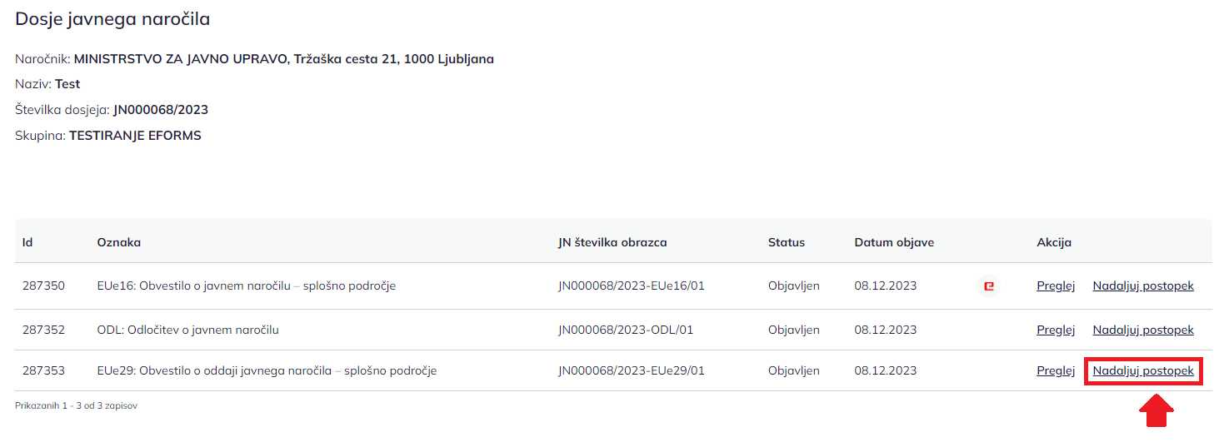

Nato se vam odpre okno, kjer nadaljujete z izbiro obrazca »Nov POG - Pogodba«.
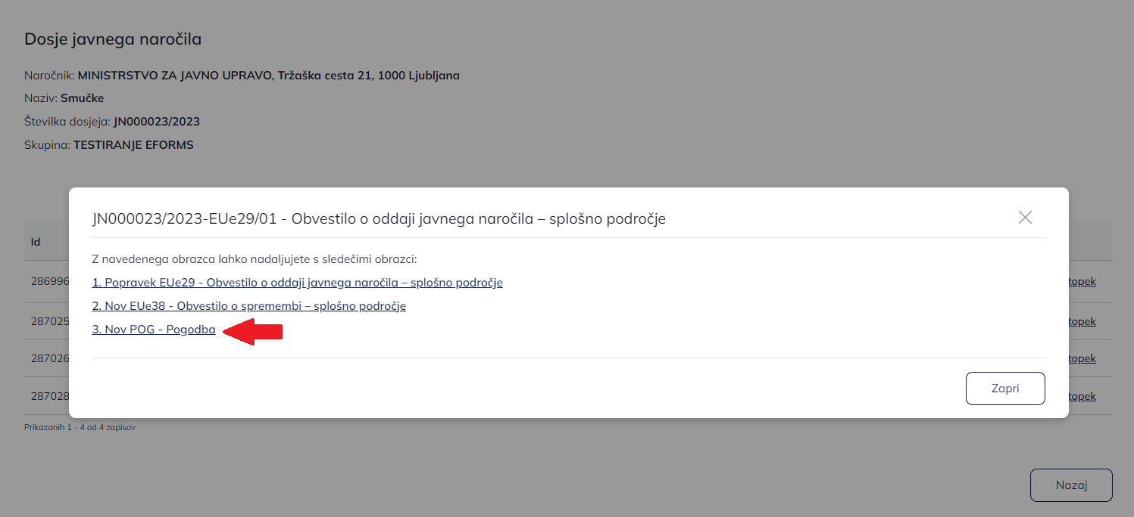

Preko zavihka »Druge pogodbe« pa se objavijo:
- posamezne pogodbe iz skupnega javnega naročila, ki se objavijo iz točke 1. Javno naročanje z izbiro gumba »Nova pogodba«,
- koncesijske pogodbe, ki se objavijo iz točke 2. Koncesije z izbiro polja »+Dodaj novo koncrsijsko pogodbo« in
- pogodbe javno-zasebnega partnerstva, ki se objavijo iz točke 3. Javno zasebno partnerstvo z polja možnosti »+Dodaj novo pogodbo javno-zasebenga partnerstva«.

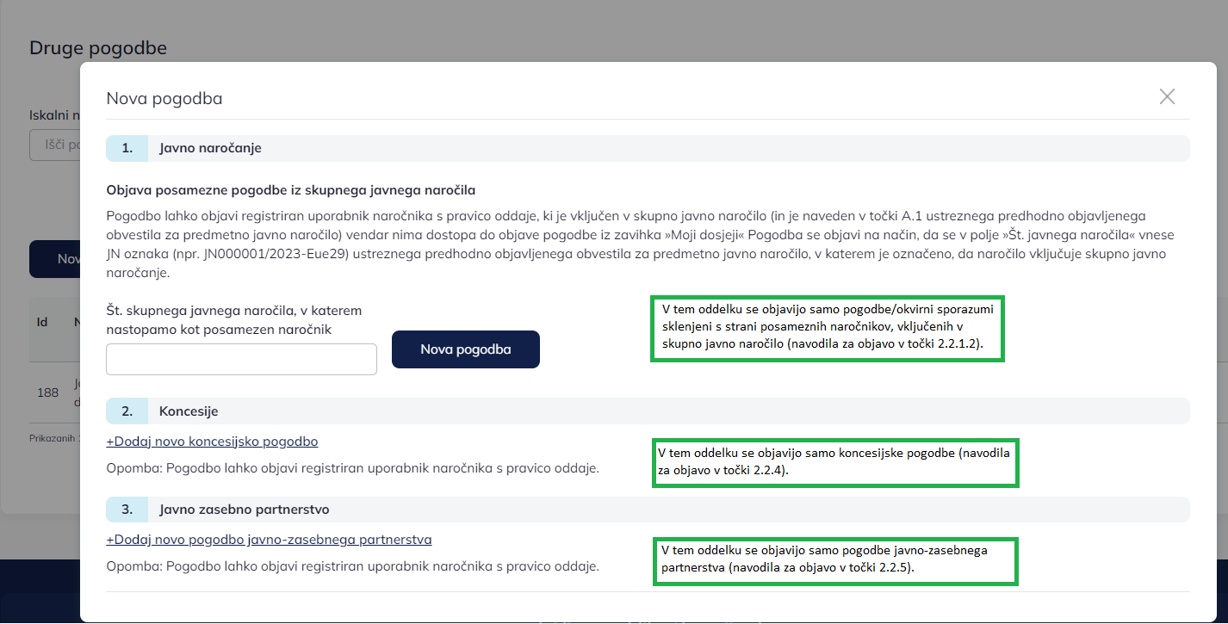

Način objave pogodbe

Na načine, opisane v tem podpoglavju, se objavljajo pogodbe za javna naročila, ki niso skupna javna naročila in krovne pogodbe iz skupnega javnega naročila. Posamezne pogodbe iz skupnega javnega naročila se objavljajo na način, opisan v podpoglavju 2.2.1.2.

Elektronsko kopijo pogodbe s področja javnega naročanja (in javno dostopne informacije javnega značaja iz pogodbe) je mogoče objaviti samo iz predhodno objavljenega obvestila za predmetno javno naročilo.

- Uporabnik v zavihku »Moji dosjeji« pri predhodno objavljenem obvestilu za predmetno naročilo izbere akcijo »Nadaljuj postopek« za pripravo obrazca za dodajanje pogodbe in izbere obrazec »Nov POG – Pogodba«.
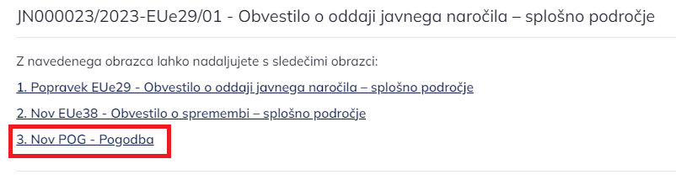
- Uporabnik dobi obvestilo, da so podatki za prenos v pogodbo iz predhodno objavljenega obvestila pripravljeni.
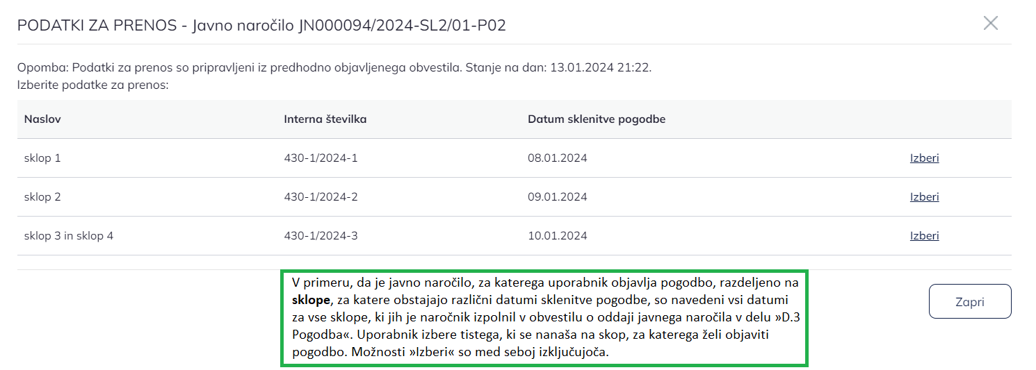

- S klikom na možnost »Izberi« se uporabniku odpre okno, kjer z izbiro ukaza izbere med podatki, za katere želi, da se mu bodo v obrazec prepisali iz predhodno objavljenega obvestila.
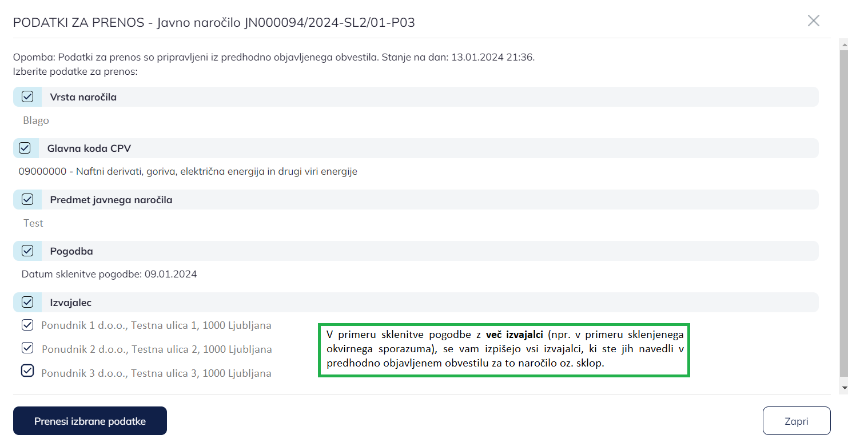

- Po kliku na gumb »Prenesi izbrane podatke« se obrazec izpolni s podatki iz predhodno objavljenega obvestila za predmetno javno naročilo.
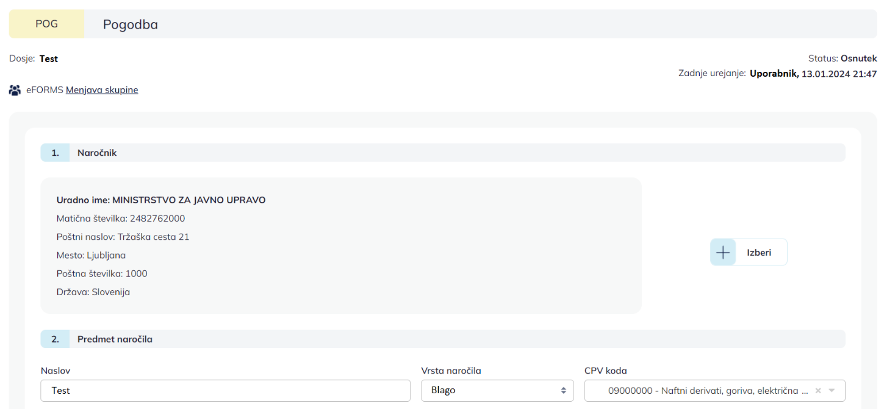
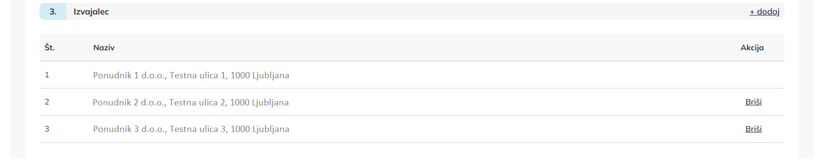
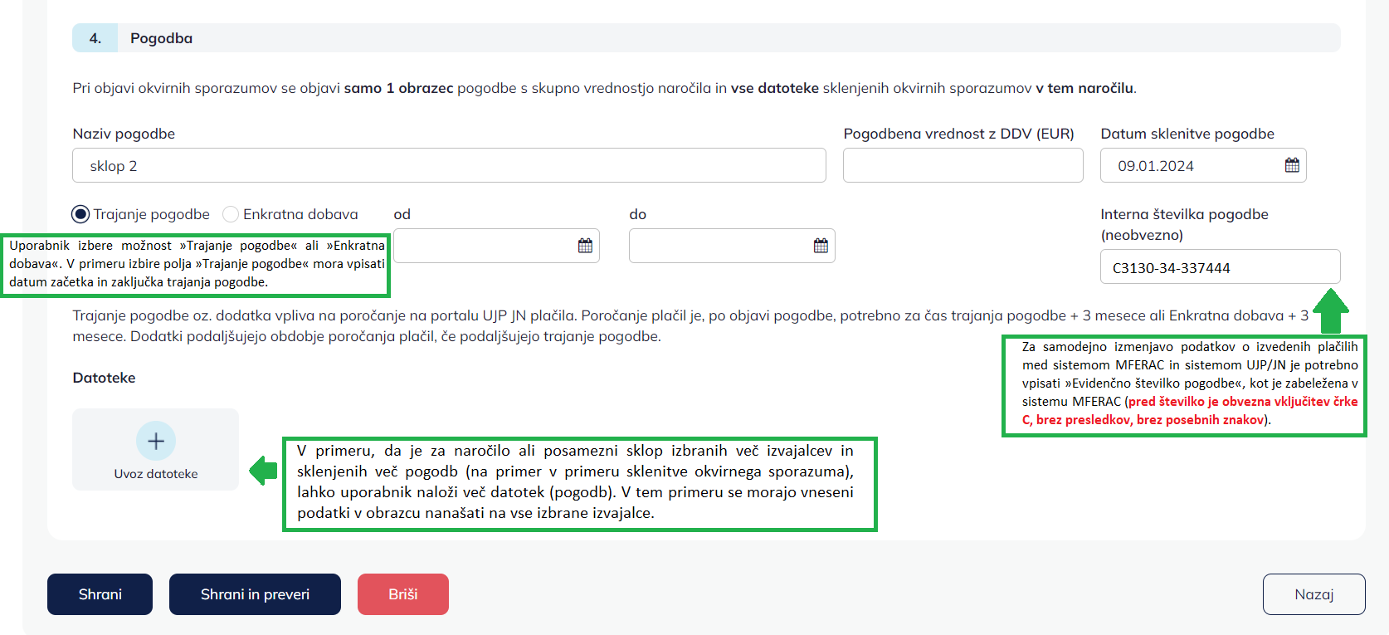

- Po izpolnitvi vseh obveznih podatkov, lahko uporabnik vneseni obrazec shrani z izbiro polja »Shrani in preveri« , nato pa ga objavi z izbiro polja »Objavi« .

V primeru nepopolno ali nepravilno izpolnjenih polj v obrazcu (dokler ta vsebuje napake, shranjevanje ali objavljanje obrazca ni mogoče) se izpiše opozorilo »Obvezen podatek« pod posameznim obveznim poljem, na primer:
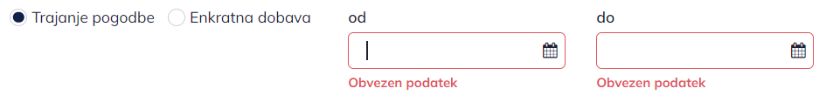
Uporabnik mora ustrezno izpolniti celoten obrazec. Po popolni izpolnitvi obrazca lahko uporabnik obrazec objavi.

Na način, opisan v podpoglavju 2.2.1.1. se objavljajo vse pogodbe s področja javnega naročanja, razen posamezne pogodbe, ki jih sklenejo posamezni naročniki, vključeni v skupno javno naročilo.

V primeru razdelitve javnega naročila na sklope, naročnik odda posamezen sklop kot najmanjšo celoto javnega naročila. Pri tem praviloma z različnimi izvajalci za posamezne sklope podpiše ločene pogodbe. Naročnik sicer lahko, kadar se npr. enemu ponudniku odda več kot en sklop, odda javno naročilo z združevanjem več ali vseh sklopov, če v obvestilu, ki se uporabi kot sredstvo za objavo povabila k sodelovanju, povabilu k potrditvi interesa ali povabilu k predložitvi ponudb ali k pogajanjem navede, da si pridržuje to možnost in določi sklope ali skupine sklopov, ki se lahko združijo (četrti odstavek 73. člena ZJN-3) oziroma lahko, če je več sklopov oddanih istemu ponudniku, z njim podpiše pogodbo za več sklopov skupaj.

V primeru torej, ko naročnik izvede javno naročilo, razdeljeno na sklope in za vsak sklop podpiše pogodbo z različnim izvajalcem, na portalu javnih naročil ločeno objavi pogodbo za vsak posamezen sklop tega javnega naročila. V kolikor pa bi naročnik na primer z istim ponudnikom/izvajalcem podpisal eno pogodbo za več sklopov istega javnega naročila, bi na portalu javnih naročil objavil takšno (eno) pogodbo.

Način objave posamezne pogodbe iz skupnega javnega naročila

Pogodbo lahko objavi registriran uporabnik naročnika, ki je vključen v skupno javno naročilo (v točki A.1 predhodno objavljenega obvestila za predmetno javno naročilo je dodan kot naročnik v skupnem javnem naročilu) s pravico oddaje.
Posamezna pogodba iz skupnega javnega naročila se lahko objavi zgolj iz zavihka »Druge pogodbe«. Posamezne pogodbe iz skupnega javnega naročila ni mogoče objaviti z izbiro akcije iz predhodno objavljenega obvestila za predmetno javno naročilo v zavihku »Moji dosjeji«. Le nosilec (glavni naročnik) iz skupnega javnega naročila ima v zavihku »Moji dosjeji« možnost objaviti posamezno pogodbo z izbiro akcije »Nadaljuj postopek« iz predhodno objavljenega zadnjega obvestila o oddaji javnega naročila (npr. JN000089/2024-EUe29/01, v primeru enega objavljenega popravka JN000128/2024-EUe29/01-P01) ali zadnjega objavljenega obvestila o naročilu v primeru DNS (npr. JN001319/2024-EUe16/01, v primeru štirih objavljenih popravkov JN001319/2024-EUe16/01-P04) za predmetno javno naročilo.

Uporabnik v zavihku »Druge pogodbe« izbere polje .
Uporabniku se po izbiri polja odpre okno, kjer za izpolnitev posamezne pogodbe iz skupnega javnega naročila izbere točko 1. Javno naročanje.
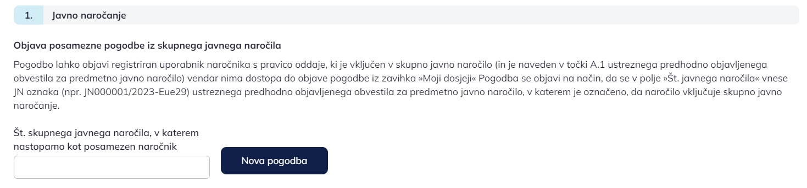
Uporabnik v polje »Št. skupnega javnega naročila, v katerem nastopa kot posamezen naročnik« vnese JN št. obrazca, ki se nanaša na zadnje objavljeno obvestilo o oddaji javnega naročila (npr. JN000089/2024-EUe29/01, v primeru enega objavljenega popravka JN000128/2024-EUe29/01-P01) ali objavljeno obvestilo o naročilu v primeru DNS (npr. JN001319/2024-EUe16/01, v primeru štirih objavljenih popravkov JN001319/2024-EUe16/01-P04), in izbere polje »Nova pogodba«.

Uporabnik vnese zahtevane podatke, kot je opisano v točki 2 podpoglavja 2.2.1.1 teh navodil.

Način objave okvirnih sporazumov

Okvirni sporazum pomeni sporazum med enim ali več naročniki in enim ali več gospodarskimi subjekti, katerega predmet je določitev pogojev, s katerimi se uredijo naročila, ki se oddajo v posameznem obdobju, zlasti v zvezi s ceno in, če je ustrezno, predvideno količino. Na podlagi okvirnega sporazuma se nato posamezna javna naročila oddajo v skladu s postopki iz 48. člena ZJN-3.
Okvirni sporazum je posebna vrsta pogodbe, ki se, upoštevaje določbe prvega odstavka 48. člena ZJN-3, sklene po katerem koli uspešno zaključenem postopku javnega naročanja. Naročnik lahko torej po zaključku izvedbe postopka oddaje javnega naročila sklene okvirni sporazum, ki predstavlja vrsto pogodbe. Elektronsko kopijo okvirnega sporazuma (pogodbe) in javno dostopne informacije javnega značaja iz okvirnega sporazuma (pogodbe) naročnik objavi na portalu javnih naročil v roku 48 dni od oddaje javnega naročila. Ta okvirni sporazum pa določa pogoje, na podlagi katerih se oddajajo posamezna naročila v teku izvajanja naročila.
Okvirni sporazum (razen posameznih okvirnih sporazumov, sklenjenih s strani posameznih naročnikov, vključenih v skupno javno naročilo), se objavi na način, opisan v podpoglavju 2.2.1.1.
V primeru, da naročnik sklene okvirni sporazum z več gospodarskimi subjekti lahko:
- če ima okvirni sporazum s posameznim skleniteljem/gospodarskim subjektom sklenjen za posamezno/ločeno vrednost po posameznem sklenitelju, ločeno objavi okvirne sporazume z vsakim skleniteljem/gospodarskim subjektom in pri objavi navede vrednost posameznega sklenjenega okvirnega sporazuma;
- če ima z vsakim posameznim skleniteljem/gospodarskim subjektom sklenjen okvirni sporazum s skupno vrednostjo okvirnega sporazuma, na portalu javnih naročil z eno objavo objavi vse okvirne sporazume (elektronske kopije vseh sklenjenih sporazumov s posameznimi sklenitelji/gospodarskimi subjekti) in pri objavi enkrat navede skupno vrednost okvirnega sporazuma.
V skladu z navedenim naročnik načeloma sklene (en) okvirni sporazum, v katerem določi pogoje za izvedbo tega naročila in ta okvirni sporazum tudi objavi na portalu javnih naročil. Ko je okvirni sporazum (pogodba) prenesena na portal UJP JN plačila, pa v zvezi z njegovim izvajanjem tudi poročajo o izvedenih transakcijah v teku izvajanja okvirnega sporazuma.
Naročnik lahko izvaja okvirni sporazum oziroma sklepa okvirni sporazum na način, da po izvedbi postopka oddaje naročila in po oddaji naročila, sklene okvirni sporazum s ponudnikom oziroma ponudniki (skleniteljem oziroma sklenitelji okvirnega sporazuma), ob oddaji posameznega naročila tekom izvajanja naročila pa še (dodatne) posamezne okvirne sporazume, ki sicer v skladu z ZJN-3 oziroma pravilnikom niso predvideni in obvezni. V tem primeru bi bilo primerno, da na portalu javnih naročil objavi tako (krovni) okvirni sporazum (ki sicer ne bo predstavljal osnove za izvedbo transakcij/plačil) in posamezne okvirne sporazume, ki se sklenejo ob oddaji posameznega naročila, torej okvirne sporazume, ki bodo predstavljali podlago za izvedbo transakcij tekom izvajanja. Pri tem pa mora naročnik paziti, da opravljenih transakcij ne bo poročal po obeh objavljenih okvirnih sporazumih (»krovnem« in »posameznih«), temveč le po tistem, ki dejansko predstavlja podlago za izvedbo transakcij.
Vsi ti okvirni sporazumov (razen okvirni sporazumi, sklenjeni s strani posameznih naročnikov, vključenih v skupno javno naročilo), se objavijo v skladu z navodili za objavo v točki 2.2.1.1, torej v razdelku »Objava pogodbe s področja javnega naročanja«.

Način objave pogodb iz dinamičnega nabavnega sistema

V primeru vzpostavitve in izvajanja dinamičnega nabavnega sistema gre za posebno tehniko naročanja, kot jo opredeljuje 49. člen ZJN-3. V primeru izvajanja dinamičnega nabavnega sistema gre tudi za drugačen način delovnih tokov objavljanja pogodb in obvestil o oddaji naročila na portalu javnih naročil (npr. pri postopkih oddaj javnih naročil se pogodba objavi iz objavljenega obvestila o oddaji naročila, v primeru dinamičnega nabavnega sistema pa se pogodbe objavljajo iz objavljenega obvestila o naročilu).

Pravilen način objave pogodb tekom izvajanja dinamičnega nabavnega sistema je takšen, da naročnik vsako podpisano pogodbo ločeno objavi z akcijo »Nadaljuj postopek« iz predhodno objavljenega obvestila o javnem naročilu za predmetni dinamični nabavni sistem, kot opisano v točki 2.2.1.1.

V primeru izvajanja dinamičnega nabavnega sistema pa naročnik nato konec vsakega četrtletja objavi tudi obvestilo o oddaji posameznih naročil, kot je opredeljeno v tretjem odstavku 58. člena ZJN-3.

Način objave koncesijske pogodbe

Elektronsko kopijo koncesijske pogodbe (in javno dostopne informacije javnega značaja iz pogodbe) je mogoče objaviti na dva načina:

1. Iz predhodno objavljenega obvestila za predmetno javno naročilo, če je bilo predhodno objavljeno obvestilo na portalu javnih naročil

Uporabnik v zavihku »Moji dosjeji« pri predhodno objavljenem obvestilu (npr. obrazcu EUe32 Obvestilo o podelitvi koncesije) za predmetno naročilo izbere akcijo »Nadaljuj postopek« in izbere obrazec »Nov POG - Pogodba«.
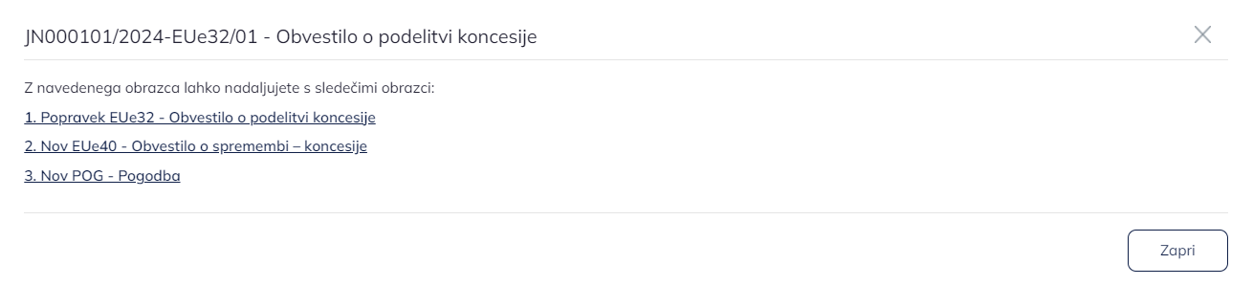
Uporabnik dobi obvestilo, da so podatki za prenos v pogodbo iz predhodno objavljenega obvestila pripravljeni. S klikom na možnost »Izberi« se uporabniku odpre okno, kjer z izbiro ukaza izbere med podatki, za katere želi, da se mu bodo v obrazec prepisali iz predhodno objavljenega obvestila. Uporabnik dopolni podatke in obrazec shrani in preveri ter objavi. Za navodila o pripravi oziroma izpolnitvi obrazca glej točko 2 spodaj.

2. Preko zavihka »Druge pogodbe«, če predhodno ni bilo objavljeno obvestilo na portalu javnih naročil
- Uporabnik v zavihku »Druge pogodbe« izbere gumb »Nova pogodba« in v delu 2. Koncesije izbere polje »Dodaj novo koncesijsko pogodbo«.
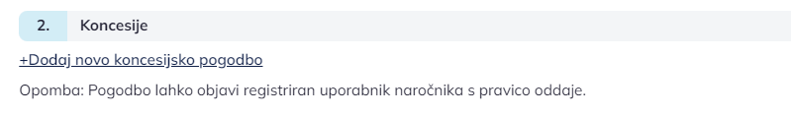
- Uporabnik izpolni vsa zahtevana polja.
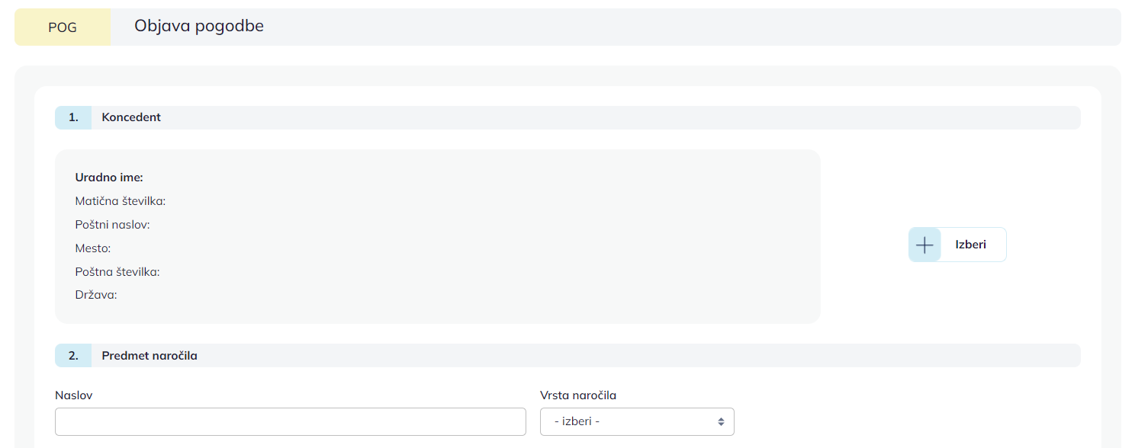
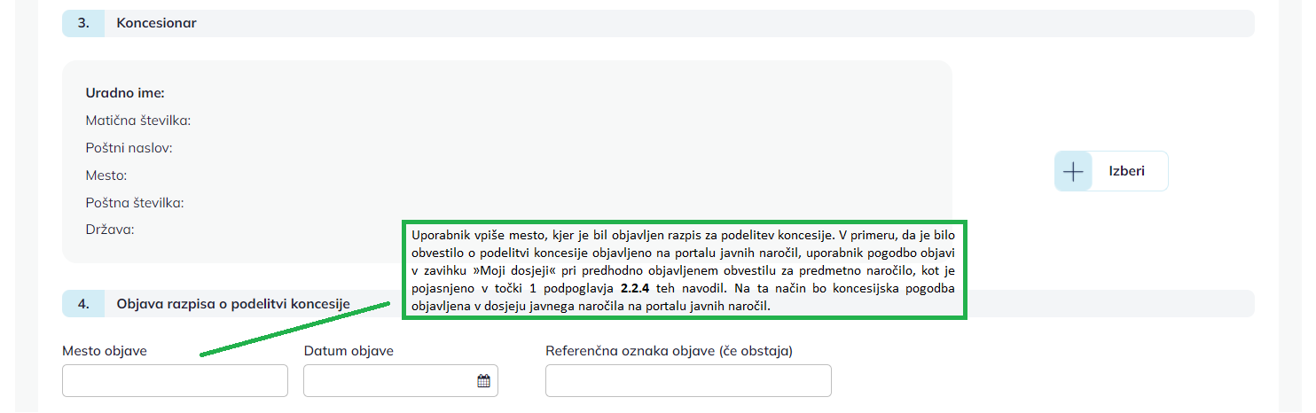
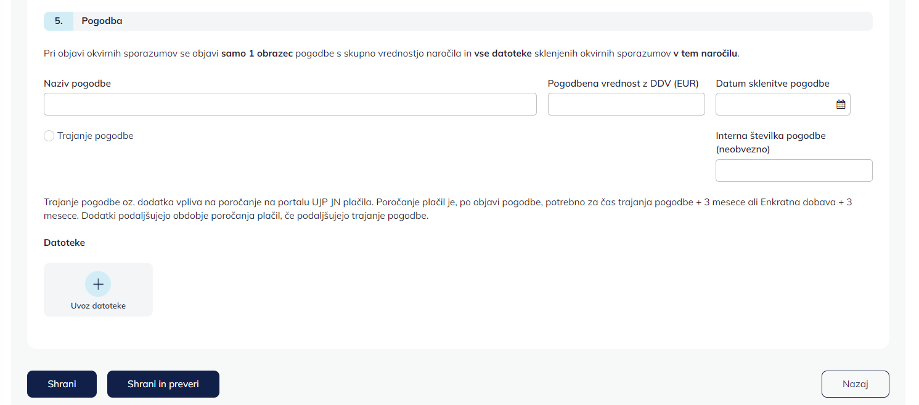

- Po izpolnitvi vseh obveznih podatkov, lahko uporabnik vneseni obrazec shrani z izbiro polja »Shrani in preveri« , nato pa ga objavi z izbiro polja »Objavi« .

V primeru nepopolno ali nepravilno izpolnjenih polj v obrazcu (dokler ta vsebuje napake, shranjevanje ali objavljanje obrazca ni mogoče) se izpiše opozorilo »Obvezen podatek« pod posameznim obveznim poljem, na primer:
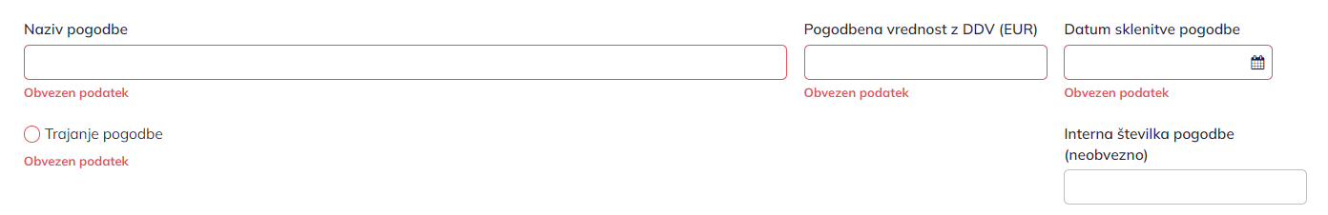
Uporabnik mora ustrezno izpolniti celoten obrazec. Po popolni izpolnitvi obrazca lahko uporabnik obrazec shrani ali objavi.

Način objave pogodbe s področja javno-zasebnega partnerstva

Elektronsko kopijo pogodbe s področja javno-zasebnega partnerstva (in javno dostopne informacije javnega značaja iz pogodbe) je mogoče objaviti na dva načina:

1. Iz predhodno objavljenega obvestila za predmetno javno naročilo, če je bilo predhodno objavljeno obvestilo na portalu javnih naročil

Uporabnik v zavihku »Moji dosjeji« pri predhodno objavljenem obvestilu (npr. obvestilu o oddaji naročila) za predmetno naročilo izbere akcijo »Nadaljuj postopek« in izbere obrazec »Nov POG - Pogodba«.
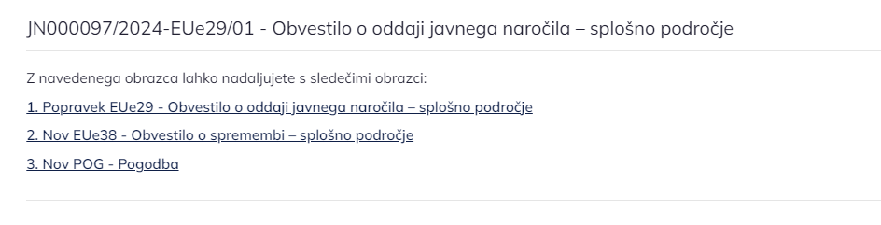
Uporabnik dobi obvestilo, da so podatki za prenos v pogodbo iz predhodno objavljenega obvestila pripravljeni. S klikom na možnost »Izberi« se uporabniku odpre okno, kjer z izbiro ukaza izbere med podatki, za katere želi, da se mu bodo v obrazec prepisali iz predhodno objavljenega obvestila. Uporabnik dopolni podatke in obrazec shrani in preveri ter objavi. Za navodila o pripravi oziroma izpolnitvi obrazca glej točko 2 spodaj.

2. Preko zavihka »Druge pogodbe«, če predhodno ni bilo objavljeno obvestilo na portalu javnih naročil

- Uporabnik v zavihku »Druge pogodbe« izbere gumb »Nova pogodba« in v delu 3. Javno zasebno partnerstvo izbere polje »Dodaj novo pogodbo javno-zasebnega partnerstva«.

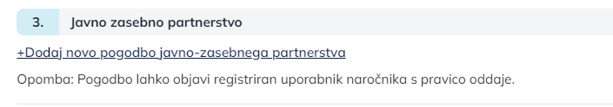

- Uporabnik izpolni vsa zahtevana polja.
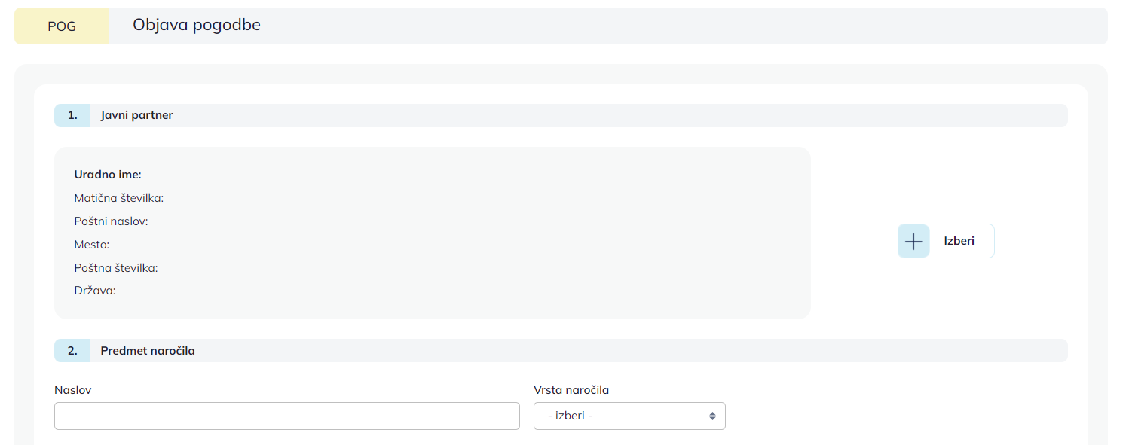
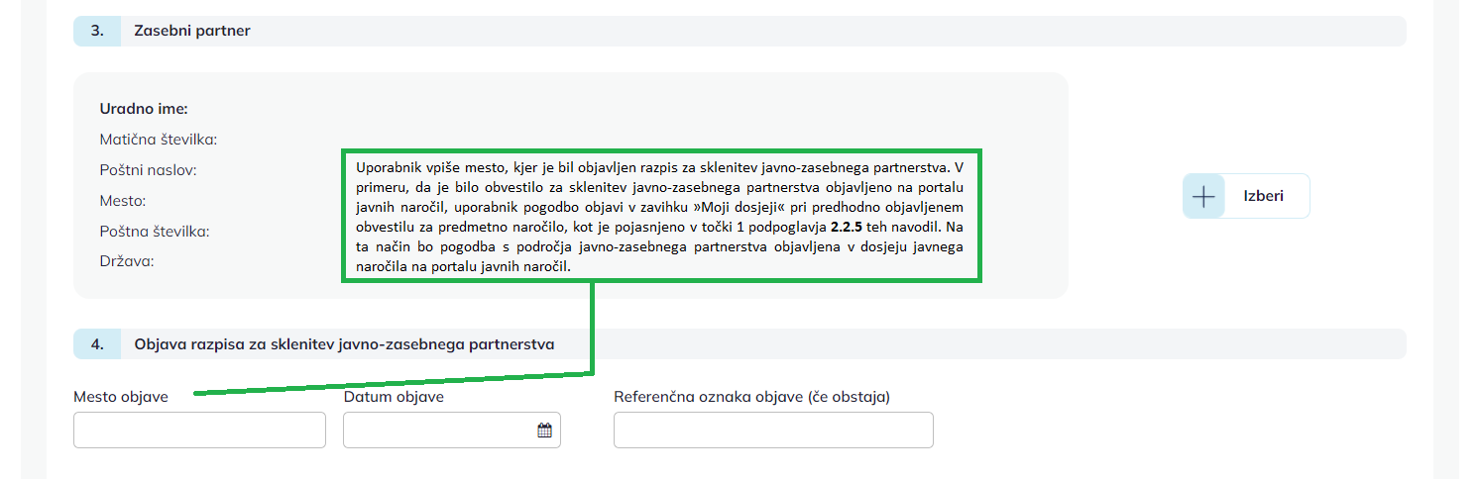
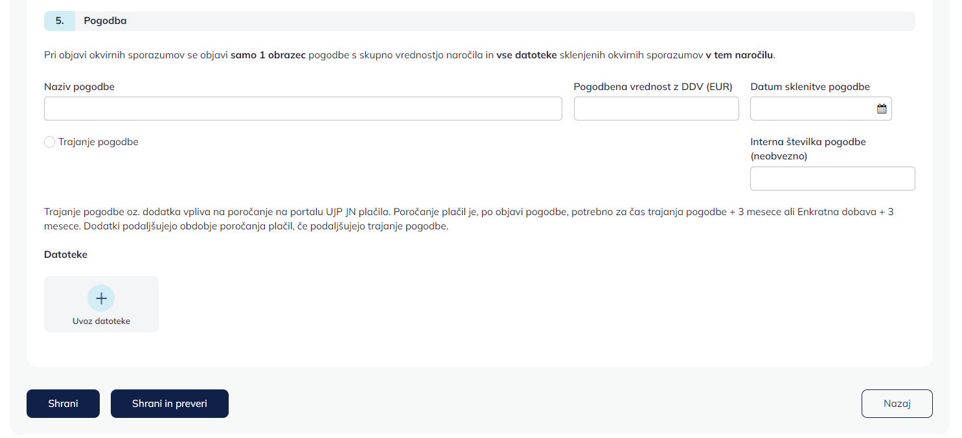
Po izpolnitvi vseh obveznih podatkov, lahko uporabnik vneseni obrazec shrani z izbiro polja »Shrani in preveri« , nato pa ga objavi z izbiro polja »Objavi« .

V primeru nepopolno ali nepravilno izpolnjenih polj v obrazcu (dokler ta vsebuje napake, shranjevanje ali objavljanje obrazca ni mogoče) se izpiše opozorilo »Obvezen podatek« pod posameznim obveznim poljem, na primer:
Uporabnik mora ustrezno izpolniti celoten obrazec. Po popolni izpolnitvi obrazca lahko uporabnik obrazec shrani ali objavi.

Objava dodatka k pogodbi

Uporabnik dodatek k pogodbi objavi iz zavihka »Moji dosjeji« tako, da pri predmetnem javnem naročilu iz predhodno objavljene pogodbe, za katero želi objaviti dodatek k pogodbi, izbere akcijo »Nadaljuj postopek« za pripravo obrazca za dodajanje dodatka k pogodbi in izbere obrazec »Nov DOD – Dodatek k pogodbi«.

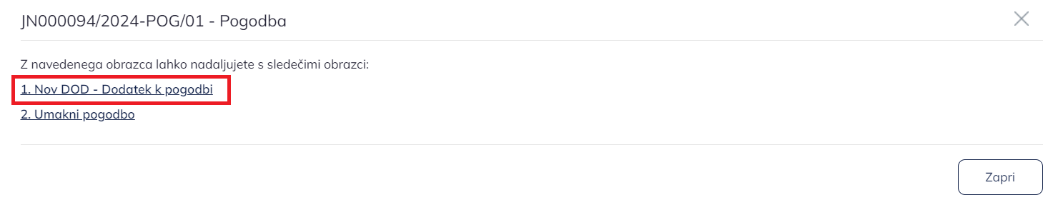
Uporabnik izpolni zahtevane podatke v delu »4. Dodatek k pogodbi« in doda elektronsko kopijo dodatka (in javno dostopne informacije javnega značaja iz dodatka k pogodbi).

POMEMBNO!
Za zagotovitev samodejnega prenosa plačil med sistemom MFERAC in sistemom UJP JN plačila je potrebno v polju »Interna številka dodatka (neobvezno)« navesti osnovno številko pogodbe.

Za uspešen prenos plačil je torej potrebno interno številko dodatka vnesti po enakem sistemu kot interno številko pogodbe, t.j.: C (4-mestna šifra proračunskega uporabnika)-zadnji 2 številki letnice-6-mestna številka pogodbe, kot je zabeležena v MFERAC. Vnosi morajo vključevati črko C (Contract), biti brez presledkov in brez posebnih znakov (primer pravilne navedbe: C3130-24-337444).
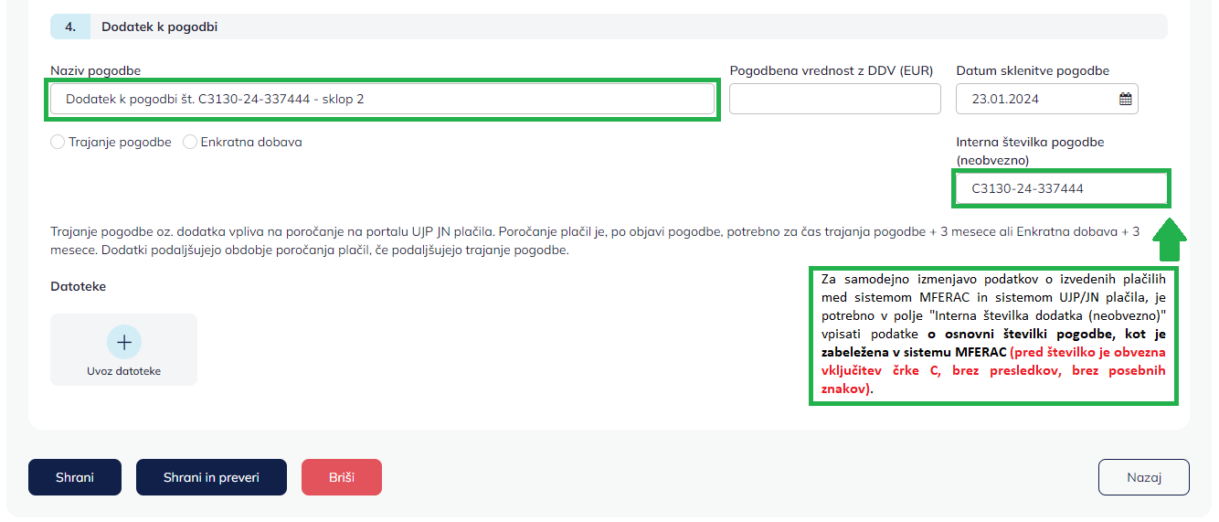

Po izpolnitvi vseh obveznih podatkov, lahko uporabnik vneseni obrazec shrani z izbiro polja »Shrani in preveri« , nato pa ga objavi z izbiro polja »Objavi« .

V primeru nepopolno ali nepravilno izpolnjenih polj v obrazcu (dokler ta vsebuje napake, shranjevanje ali objavljanje obrazca ni mogoče) se izpiše opozorilo »Obvezen podatek« pod posameznim obveznim poljem, na primer:
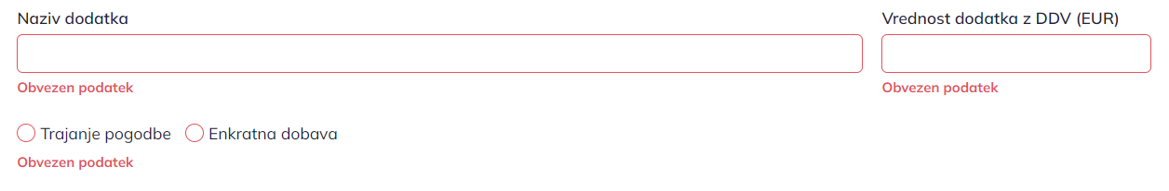
Uporabnik mora ustrezno izpolniti celoten obrazec. Po popolni izpolnitvi obrazca lahko uporabnik obrazec dodatka k pogodbi shrani ali objavi.

Umik pogodbe

Na portalu javnih naročil lahko že objavljeno pogodbo/dodatek k pogodbi uporabnik umakne tako, da iz zavihka »Moji dosjeji« pri predmetnem javnem naročilu iz predhodno objavljene pogodbe, za pogodbo oz. dodatek k pogodbi, ki jo/ga želi umakniti, izbere akcijo »Nadaljuj postopek« in izbere obrazec »Umakni pogodbo«.

Po izbiri obrazca se prikaže opozorilo:
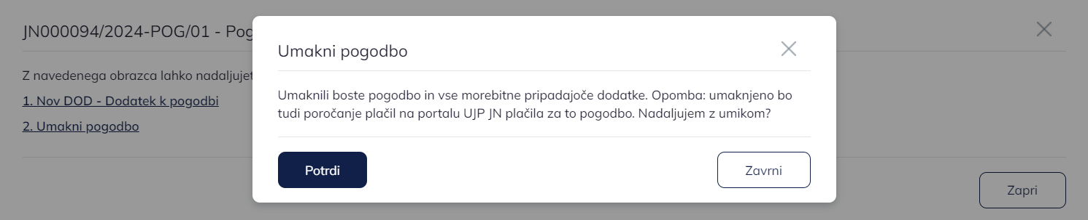

V primeru, da uporabnik izbere »Potrdi«, bodo pogodba in vsi morebitni pripadajoči dodatki k pogodbi umaknjeni. Če uporabnik želi umakniti samo dodatek k pogodbi, bo iz seznama umaknjen samo dodatek, predhodno objavljena pogodba bo ostala na seznamu.

V zavihku »Moji dosjeji« bo pri predmetnem javnem naročilu pri vseh umaknjenih pogodbah/dodatkih k pogodbi naveden status »Umaknjen«.

POMEMBNO!
Za pogodbe/dodatke k pogodbi, ki imajo na portalu javnih naročilu v zavihku »Moji dosjeji« pri predmetnem javnem naročilu status »Umaknjen«, ne bo omogočeno poročanje na portalu UJP JN plačila.

Popravek podatkov iz objavljene pogodbe ali dodatka
k pogodbi

Uporabnik lahko po umiku obrazca za objavo pogodb oziroma dodatka k pogodbi, te obrazce kadarkoli spremeni in ponovno objavi.

Uporabnik iz zavihka »Moji dosjeji« pri predmetnem javnem naročilu poišče obrazec z umaknjeno pogodbo oziroma dodatkom k pogodbi in izbere akcijo »Preglej«.

Uporabniku se odpre okno »Pogodba« kjer popravi pogodbo ali dodatek k pogodbi tako, da popravi želene podatke.
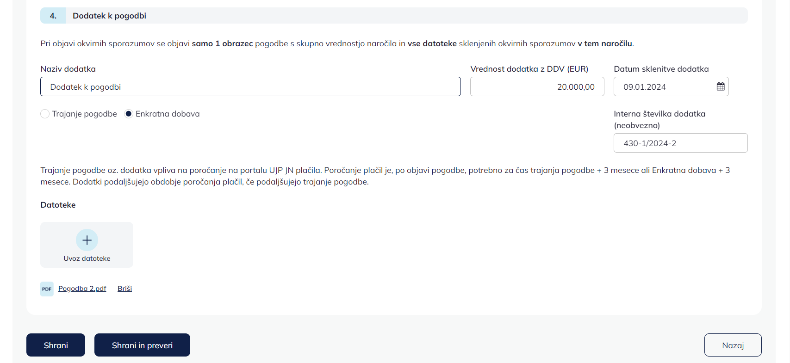
Po izpolnitvi vseh obveznih podatkov, lahko uporabnik vneseni obrazec shrani z izbiro polja »Shrani in preveri« , nato pa ga ponovno objavi z izbiro polja »Objavi« .

POMEMBNO!
Ko uporabnik z izbiro obrazca »Umakni pogodbo« in gumba »Potrdi«, potrdi, da bodo pogodba in vsi morebitni pripadajoči dodatki k pogodbi umaknjeni, pogodba ni več vidna na zunanjem delu portala javnih naročil v zavihku »Pregled pogodb« ali v dosjeju javnega naročila za predmetno javno naročilo v zavihku »Pregled objav«. Pogodba je ponovno vidna na zunanjem delu portala javnih naročil v zavihku »Pregled pogodb« ali v dosjeju javnega naročila za predmetno javno naročilo v zavihku »Pregled objav« šele po tem, ko uporabnik umaknjeno verzijo pogodbe oziroma popravek le-te ponovno objavi z izbiro polja »Objavi« .

Enako velja tudi ob pripravi popravka dodatka k pogodbi.

V PRIMERU, DA JE UPORABNIK PO UMIKU OBRAZCA ZA OBJAVO POGODB, TA OBRAZEC KADARKOLI SPREMENIL IN GA PONOVNO OBJAVIL, MORA PAZITI, DA PONOVNO OBJAVI TUDI VSE MOREBITNE PRIPADAJOČE DODATKE K POGODBI, SAJ SO BILI TI Z UMIKOM POGODBE TUDI UMAKNJENI.

V primeru umika pogodbe ali dodatka k pogodbi in nato ponovne objave iste pogodbe ali dodatka k pogodbi na portalu javnih naročil, pogodba oz. dodatek k pogodbi v aplikaciji UJP JN PLAČILA ohrani isto ID številko. Ohranijo se tudi vsa poročila o plačilih, ki so bila do tega trenutka opravljena za to pogodbo oz. dodatek k pogodbi v aplikaciji UJP JN PLAČILA.

Iskanje in pregled objavljenih pogodb naročnikov

Na portalu javnih naročil so vse pogodbe in dodatki k pogodbam razvidni v zavihku »Pregled pogodb«.

Omogočeno je enostavno iskanje po seznamu pogodb/dodatkov k pogodbi glede na naročnika (naziv naročnika, matična številka naročnika), JN številko, naziv pogodbe, področje, vrsto predmeta, CPV kodo, datum objave na portalu, datum zadnje spremembe. V polju »Datum objave« ima uporabnik za filtriranje na voljo spustni seznam z možnostjo izbire različnih časovnih obdobij. V privzetem filtru so prikazane objave v zadnjih treh mesecih (filter: »Datum objave: V zadnjih treh mesecih«), za drugačen prikaz objav mora uporabnik filter spremeniti. V spustnem seznamu časovnih obdobij je na voljo tudi možnost iskanja s poljubnim vnosom začetnega in končnega datuma (uporabnik v spustnem seznamu izbere zadnjo možnost »Vnesi datumsko obdobje«), pri čemer vnesen datum v polju »Datum objave do« vključi in prikaže tudi objave na izbran (zaključni) datum.

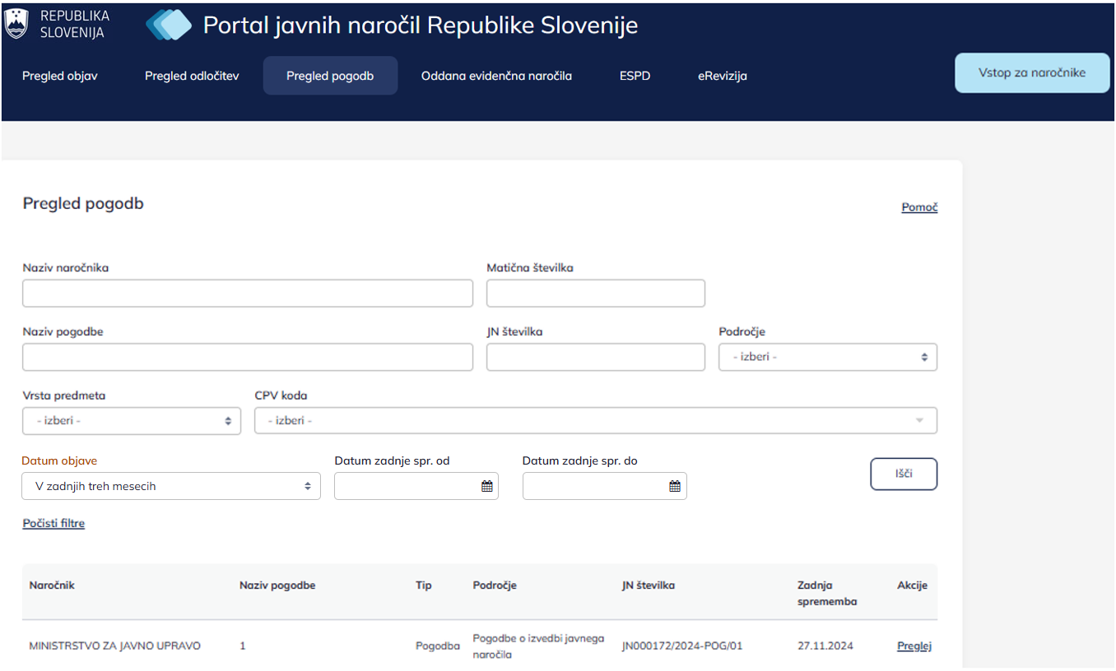

Povezanost s portalom UJP JN plačila
Skladno z osmim in devetim odstavkom 3. člena pravilnika, ki se začneta uporabljati 1. 1. 2023, je vzpostavljena obveznost mesečnega poročanja o izvršenih plačilih iz naslova pogodb in dodatkov k pogodbam, in sicer za pogodbe o izvedbi javnega naročila, sklenjene od 1. 1. 2023 dalje. Poročanje izvajajo zavezanci/naročniki preko portala UJN JN plačila (https://jnplacila.ujp.gov.si).

Osnova za poročanje izvršenih plačil so vpisane in objavljene pogodbe o izvedbi javnega naročila na portalu javnih naročil. Te se v roku 15 minut po objavi prenesejo na portal UJP JN plačila. Ob prenosu se za vsako pogodbo vzpostavi obveza mesečnega poročanja za čas trajanja pogodbe + 3 meseci (npr. pogodba s trajanjem 1. 1. 2023 do 31. 12. 2023 ima obveznost poročanja od januarja 2023 do vključno marca 2024). V primeru pogodbe z enkratno dobavo se vzpostavi obveznost poročanja 3 mesece po datumu sklenitve pogodbe. Obveznost mesečnega poročanja po pogodbi se podaljšuje v primeru objave dodatkov , ki imajo lastno trajanje, torej, ki na primer podaljšujejo trajanja pogodbe.

Edina pogodba o izvedbi javnega naročila, za katero se poročanje o izvedenih plačilih ne izvaja, je krovna pogodba skupnega naročila; v primeru skupnega naročila se poroča o izvedenih plačilih po posameznih pogodbah, ki jih sklenejo posamezni naročniki, vključeni v skupno javno naročilo.

Rok za oddajo mesečnega poročila o izvedenih plačilnih transakcijah je 18. v mesecu za predpretekli mesec. Obstaja možnost vnosa popravka, kjer je mogoče stornirati napačno poročano ali pa dodati neporočano izvedeno transakcijo/plačilo.

V primeru umika pogodbe na portalu javnih naročil ugasne zahteva za mesečno poročanje. Prav tako se zahteva za poročanje na portalu UJP JN plačila spremeni (zmanjša/poveča), če se pri pogodbi oz. dodatku k pogodbi popravita datuma »veljavnost od« in »veljavnost do«.

Uporabniki portala UJP JN plačila niso nujno enaki uporabnikom portala javnih naročil. V vsakem primeru pa uporabnikom portala javnih naročil ni samodejno priznana oziroma registrirana tudi uporaba portala UJP JN plačila. Na portalu UJP JN plačila se registracija izvede s kvalificiranim digitalnim potrdilom ali s SI-PASS storitvijo, tipa uporabnika pa sta spletni in B2B uporabnik.

Poročane izvedene transakcije/plačila se prenašajo na portal javnih naročil, kjer se podatki objavijo k posamezni pogodbi oziroma v dosjeju javnega naročila.

Dodatno so podatki o pogodbah in plačilih dosegljivi v OCDS formatu (open contract data standard, oblika: json) na nivoju četrtletnih in letnih izvozov.

